2020년 단체교섭 협약 체결
위원장, “KT의 밝은 미래 제시 위해 더욱 큰 각오로 노력하자”

http://www.kttu.or.kr/
제13-428호, 2020년 9월 25일(금)
KT노동조합은 9월 23일(수) ~ 24일(목)에 시행한 조합원 총회에서 2020년도 단체교섭 가협정(안)이 찬성률 92.7%로 가결됨에 따라 9월 25일(금)인 오늘 11시, KT분당사옥 17층 대회의실에서 2020년도 단체교섭 제4차 본회의를 열어 회사와 정식 협약을 체결했다.
김해관 위원장 “90% 넘는 찬성으로 격려해주신 조합원 여러분, 합리적 결실 위해 치열하게 협상에 임해준 노사 교섭위원 모두에게 진심으로 감사”
김해관 위원장은 이날 “먼저 어려운 상황 속에서 최선을 다한 결과로 받아준 조합원 여러분께 감사 드린다”고 인사를 전한 뒤 경영진에게도 “코로나19 상황이 어떻게 진행될지 가늠하기 어려운 상황이므로 조합원의 건강과 업무환경을 세심하게 살펴주실 것을 당부 드린다”고 강조했다.
위원장은 이어 “KT와 조합원의 미래를 위해 IT산업 이슈와 변화를 능동적으로 선도하면서 어떤 미래비전을 가질지, 또 조합원에게 어떤 동기부여와 희망을 제시할지를 큰 각오로 고민하고 노력해 줄 것”을 재차 당부했다.
구현모 CEO도 “코로나19로 생활전반이 바뀌면서 위축된 소비심리가 회사에도 영향을 미치고 있어 내년에는 더 어려울 것으로 예상된다”면서도 “우리 종사원의 저력을 믿고 노사가 힘을 합쳐 상생과 신뢰, 소통과 협력으로 KT의 빛나는 미래를 만들어가자”고 화답했다.
노동조합은 2020년도 단체교섭이 마무리 됨에 따라 다시 일상활동에 매진, 현장과 조합원을 위한 각종 사업을 추진할 계획이다.
코로나19 사회적 거리두기 지속 시행에 따라 재택근무를 10월 11일까지 연장하되, 감염예방과 업무연속성을 종합 고려하여 부서별 여건에 따라 시행해 주시기 바랍니다.
※필수재택 : 임산부, 건강취약자, 육아지원(개학연기, 휴원) 유사증상자 등

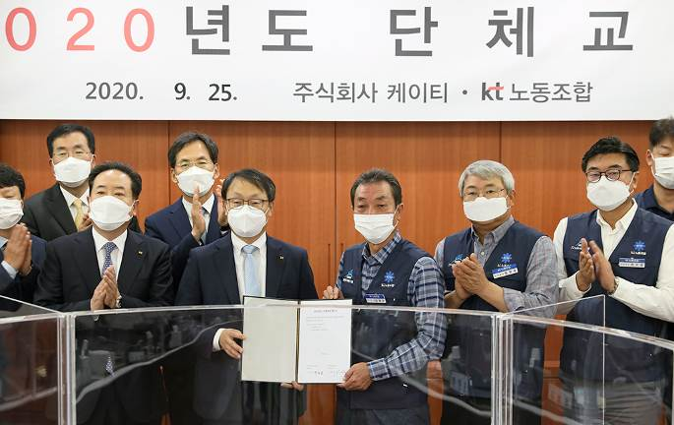
코로나19 사회적 거리두기 지속에 따른
재택근무 연장시행

